**Отчет**

**по Методам численного анализа**

Исполнитель

студент 161 группы

специальности

Прикладная математика

Борис Д. Ю.

«16» Марта 2018 г.

Гродно, 2018

**Лабораторная работа №3**

**Тема: Численное решение нелинейных уравнений**

**(метод Лобачевского)**

Решить кубическое уравнение требующимися методом:

$$x^{3}-12x+6=0$$

График этого уравнения:

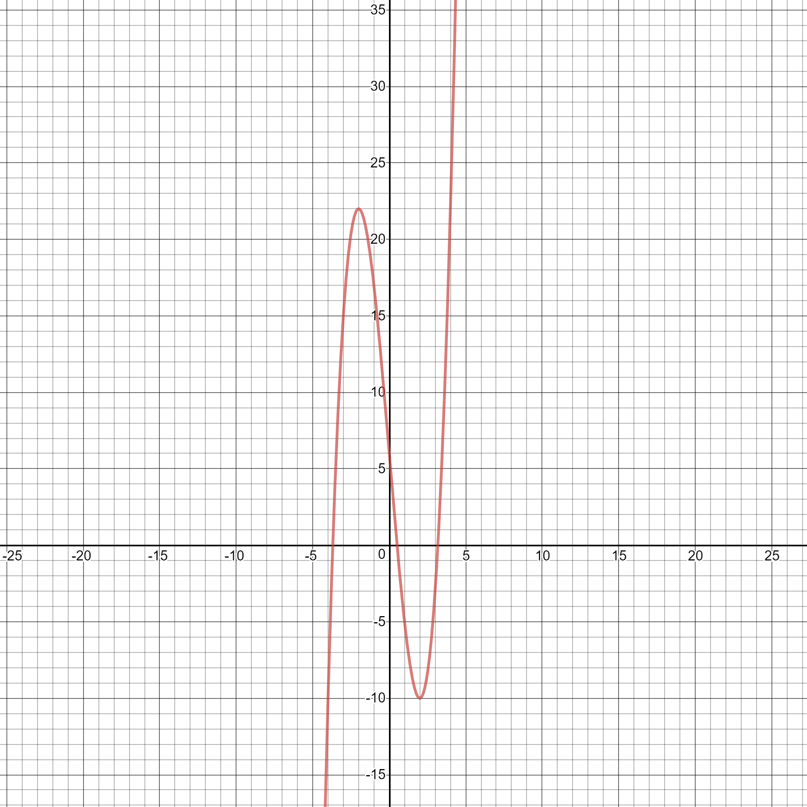

1. **Теоретический материал**

*Алгоритм метода Лобачевского:*  
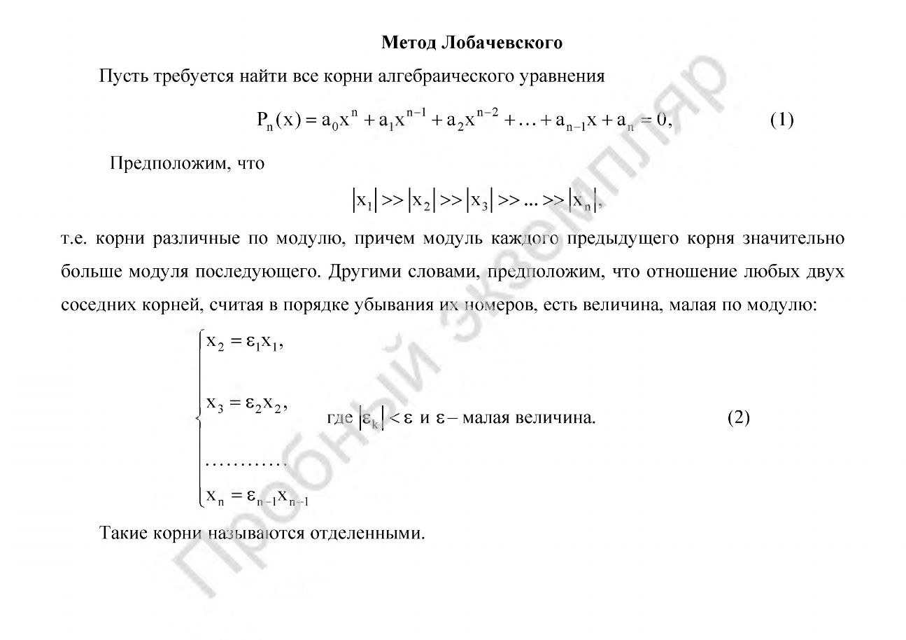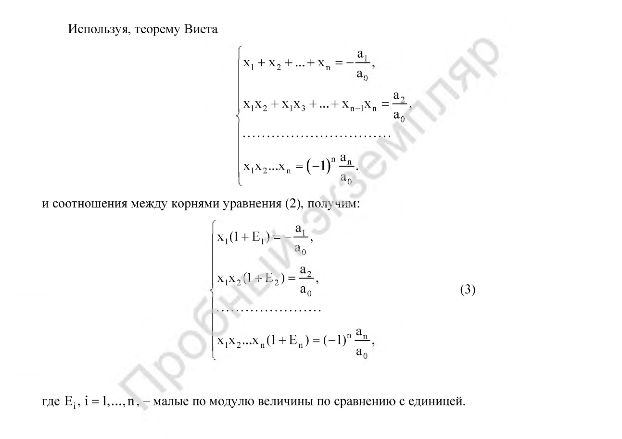

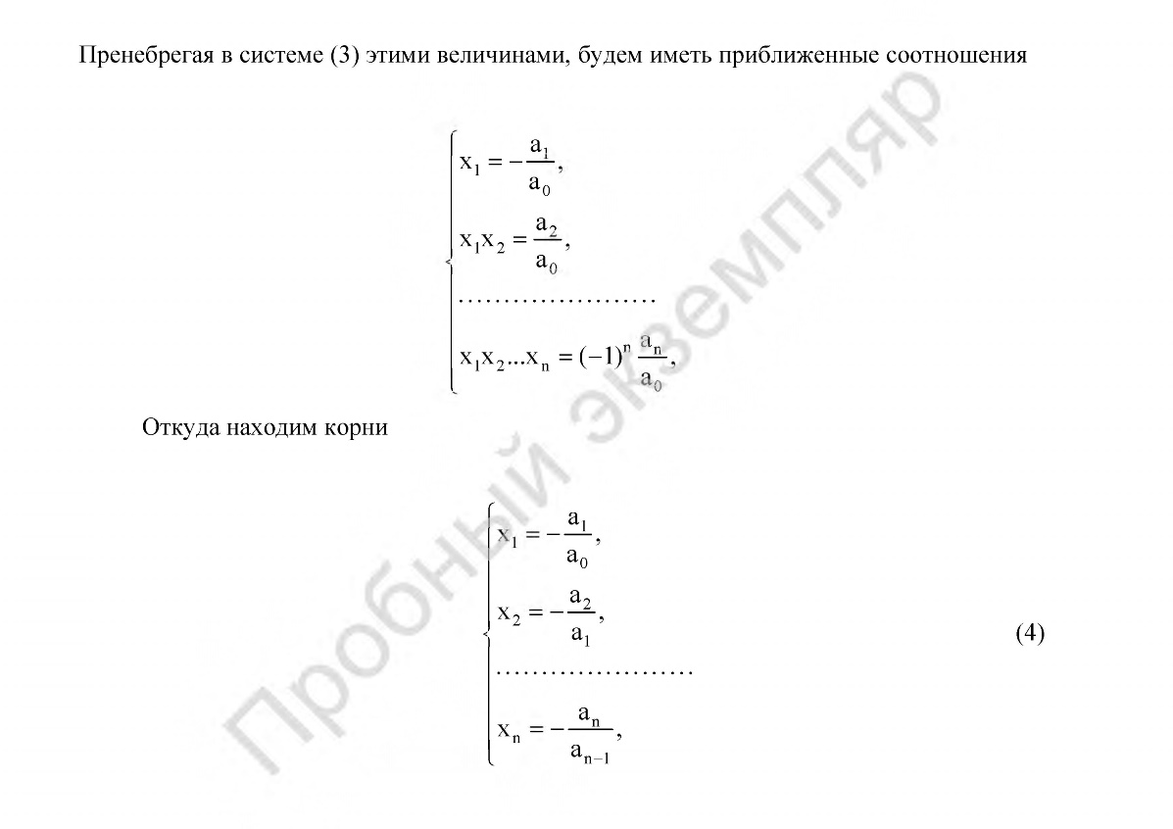

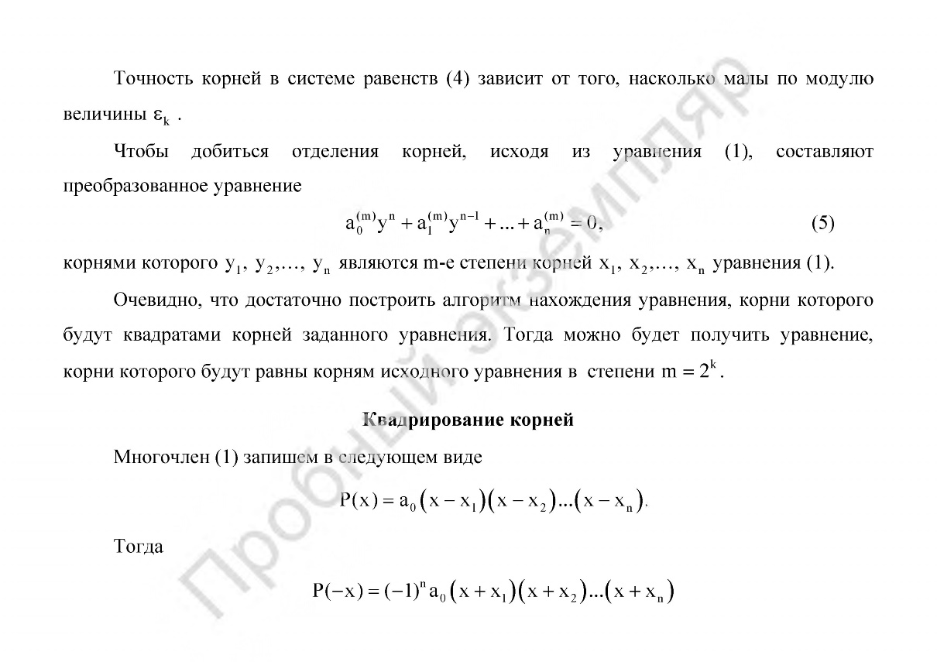

1. **Результат вычислений**

Результат вычислений:

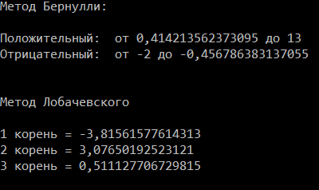

1. **Текст программы**

*Метод Лобачевского*

static void lobachevsky_method(double [] a)

{

Console.WriteLine("\n\nМетод Лобачевского\n");

int step = 1;

double fault = 0.0001;

while (true)

{

double A0 = Math.Pow(a[0], 2);

double A1 = Math.Pow(a[1], 2) - 2 * a[0] * a[2];

double A2 = Math.Pow(a[2], 2) - 2 * a[1] * a[3];

double A3 = Math.Pow(a[3], 2);

double x1 = Math.Pow((A1 / A0), (1.0 / Math.Pow(2, step)));

double x2 = Math.Pow((A2 / A1), (1.0 / Math.Pow(2, step)));

double x3 = Math.Pow((A3 / A2), (1.0 / Math.Pow(2, step)));

step++;

if ((func(-x1) < fault || func(x1) < fault) && (func(-x2) < fault || func(x2) < fault) && (func(-x3) < fault || func(x3) < fault))

{

double[] X = { x1, x2, x3 };

for (int i = 0; i < 3; i++)

{

if (func(X[i]) < fault)

Console.WriteLine("{0} корень = {1}", i+1, X[i]);

if (func(-X[i]) < fault)

Console.WriteLine("{0} корень = {1}", i+1, -X[i]);

}

return;

}

a[0] = A0;

a[1] = A1;

a[2] = A2;

a[3] =A3;

}

}